FADA — Farm AI Decision Agent
Arquitetura em Figuras — Documento Técnico
Gêmeo digital determinístico e explicável para apoio à decisão na cultura da soja
Cauã Eduardo Kempf Hammes · Gustavo Rafael Wiskow | Orient.: Diane Raquel Zientarski
Centro Tecnológico Frederico Jorge Logemann — Horizontina/RS · Escola Aberta 2026

Nota de reprodutibilidade. Todas as figuras data-driven (5, 6, 7) e os números citados neste documento foram gerados pelo pacote agro_engine (Python puro, 0 dependências), cujos 124 testes automáticos passam integralmente. Usa-se um único cenário canônico de referência (talhão típico, Horizontina/RS; cultivar GMR 5.5; semeadura 05/11; população 300 mil/ha; solo pH 5,8 / V 58% / P 12 / K 120; preço R$ 120/sc). Nele o motor prevê 54.4 ± 9.1 sc/ha, lucro R$ 3038/ha e ROI 87%.

0. Sistema visual compartilhado
Todas as figuras seguem a mesma linguagem visual — é ela que garante leitura consistente entre diagramas. A cor codifica exclusivamente a responsabilidade de cada elemento (nunca é decorativa); a forma codifica a natureza do elemento; o estilo da seta codifica o tipo de relação.
Paleta semântica (cor = responsabilidade)
Cor | Responsabilidade | Onde aparece
 | Usuário / ator humano | agricultor, avaliador
 | Frontend (apresentação) | Next.js / React
 | Backend / orquestração | FastAPI
 | Motor determinístico (ciência) | agro_engine — o núcleo
 | Camada de IA / calibração | knowledge engine
 | Dados externos / ambiente | clima, ZARC, mercado, satélite
 | Persistência (gêmeo digital) | PostgreSQL / PostGIS
 | Saída / decisão entregue | previsão, ROI, risco

Formas (semântica fixa):
- Retângulo arredondado = módulo/serviço de software.
- Cilindro = banco de dados / cache persistente.
- Paralelogramo = artefato de dados (JSON, série temporal).
- Hexágono = modelo científico/matemático (fórmula).
- Boneco = usuário ou fonte externa.
Setas (semântica fixa):
- Sólida cheia → fluxo de dados / chamada síncrona.
- Tracejada ⇢ retorno ou loop de aprendizado (retroalimentação entre safras).
- Pontilhada ┈> fase futura (roadmap, ainda não implementada).

Figura 1 — Diagrama de contexto do sistema
Objetivo: Responder, em 5 segundos, o que é o FADA e com quem/o quê ele se relaciona (visão de altitude máxima).
Elementos:
- Caixa central única = o sistema FADA (verde).
- Ator à esquerda = Agricultor/Técnico (usuário).
- Três blocos de dados externos à direita: Clima (NASA POWER · Open-Meteo), Agronomia (ZARC/MAPA · Embrapa), Mercado (CONAB).
- Bloco tracejado = Sensoriamento remoto Sentinel-2 (fase futura).
Relações:
- Agricultor → FADA: envia o cenário de manejo.
- FADA → Agricultor: devolve previsão ± incerteza, risco, lucro e recomendação (seta de retorno, verde-escuro).
- Fontes externas → FADA: séries climáticas, janelas ZARC e preços (setas entrando).
- Satélite ┈> FADA: pontilhada, indicando fase futura.
Legenda: usuário (violeta) · sistema (verde) · dados externos (cinza) · fase futura (contorno tracejado).
Interpretação: O FADA é um sistema fechado e bem delimitado que consome apenas dados públicos/abertos e devolve decisão explicada ao produtor.
Mensagens-chave:
- É autocontido e depende só de fontes gratuitas.
- O produtor é o centro da interação, não o dado bruto.
- Há um caminho de evolução (satélite) já previsto na fronteira do sistema.
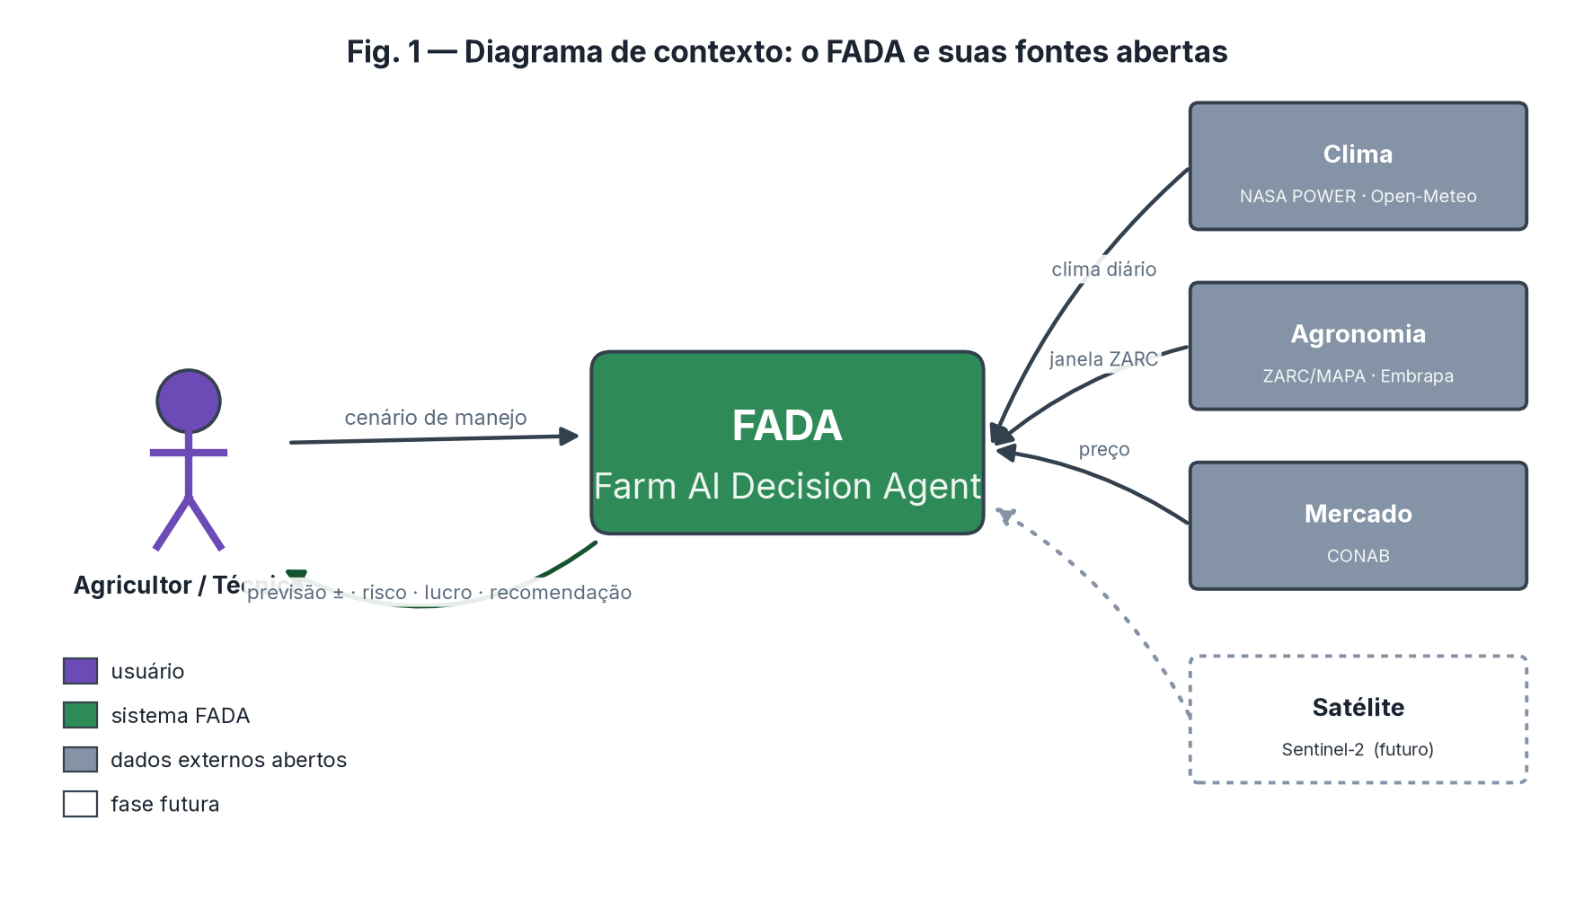
Fig. 1 — Contexto: fronteira do sistema, atores e fontes de dados abertas.
Figura 2 — Arquitetura em camadas (containers)
Objetivo: Mostrar como o software está organizado e deixar explícito que a inteligência está isolada do resto.
Elementos:
- Camada de apresentação (apps/web): Next.js · React · Tailwind · MapLibre — 'apenas exibe'.
- Camada de orquestração (apps/api): FastAPI · Pydantic.
- Núcleo científico (agro_engine): 31 módulos, Python puro, 0 dependências, 124 testes — destacado com borda espessa.
- Persistência (cilindro): PostgreSQL + PostGIS = o gêmeo digital.
- Cache de clima (cilindro lateral) ligado à API.
Relações:
- web → api por REST/JSON.
- api → agro_engine por chamada de função in-process (baixa latência).
- api ↔ banco por SQLAlchemy/GeoAlchemy.
- api ↔ cache de clima, que troca com as fontes externas.
Legenda: frontend (azul-claro) · backend (azul-petróleo) · motor (verde, borda grossa) · persistência (índigo) · cache/externo (cinza).
Interpretação: Arquitetura em cebola: a web é descartável; o valor durável está no motor científico e no banco histórico.
Mensagens-chave:
- Separação de responsabilidades clara.
- O motor não depende de framework — é portável, auditável e testável isoladamente (124 testes).
- A borda espessa sinaliza onde mora a inteligência do sistema.
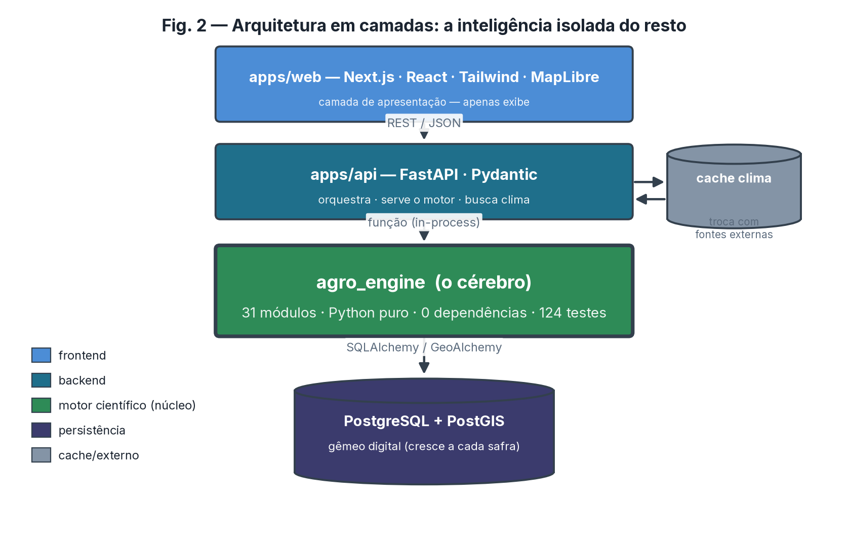
Fig. 2 — Camadas de software; a inteligência (agro_engine) isolada da apresentação e da persistência.
Figura 3 — Filosofia: ciência primeiro, IA depois
Objetivo: Comunicar a decisão de projeto que diferencia o FADA de uma 'caixa-preta': por que a IA não está no centro.
Elementos:
- Base larga (verde) = núcleo determinístico (fenologia, FAO-56, ZARC, IPPD, economia).
- Faixa intermediária (índigo) = histórico do talhão (safras reais previsto × colhido).
- Topo estreito (âmbar) = camada de correção por IA (calibração hoje; ML no futuro).
- Eixos laterais: explicabilidade (cresce para baixo) × dados exigidos (cresce para cima).
Relações:
- Seta ⇢ do topo de volta à base, rotulada 'corrige o viés, nunca substitui'.
- O tamanho de cada faixa é proporcional à sua importância no sistema.
Legenda: verde = ciência determinística · índigo = dado histórico · âmbar = camada de IA.
Interpretação: A IA é uma fina camada de correção sobre uma base científica robusta — não o motor da previsão.
Mensagens-chave:
- Funciona com zero histórico: a base já entrega previsão.
- A IA entra apenas quando há dado real, como correção.
- A explicabilidade é máxima na base — o oposto da caixa-preta.
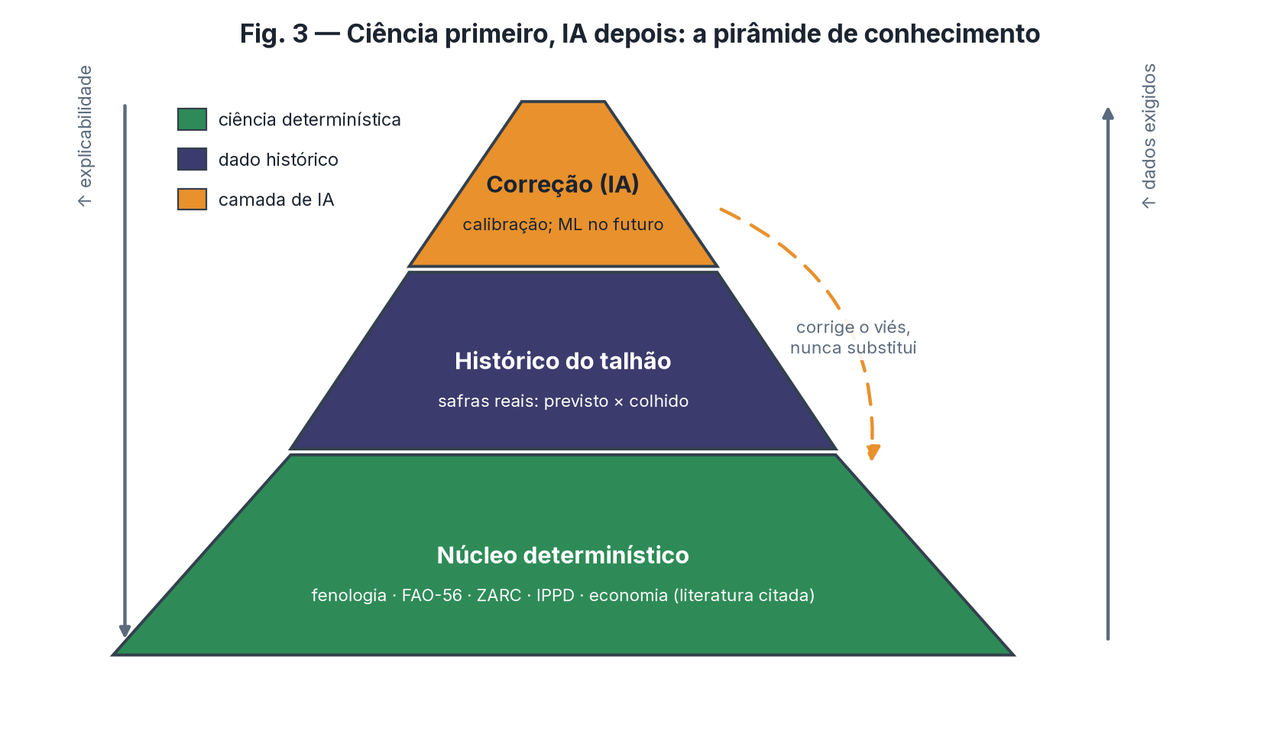
Fig. 3 — Pirâmide de conhecimento: base determinística ampla, correção de IA no topo.
Figura 4 — Pipeline do motor determinístico
Objetivo: Detalhar como uma previsão é calculada, passo a passo — o coração técnico do endpoint /simulate.
Elementos:
- Cinco modelos científicos encadeados (hexágonos): Fenologia (GDD) → Balanço hídrico (FAO-56) → Janela ZARC → Cascata IPPD → Economia.
- Entradas (paralelogramos) alimentando cada etapa: Solo, Cultivar, Manejo, Clima, Preço.
- Saída de cada etapa rotulada abaixo (datas V/R, déficit, penalidade, prod.±incerteza, lucro/ROI).
- Saída final: Resultado (JSON) em verde-escuro.
Relações:
- Fluxo em série da esquerda para a direita (setas sólidas entre hexágonos).
- O déficit hídrico e a penalidade ZARC entram como fatores na Cascata IPPD.
- A economia consome a produtividade e devolve o resultado consolidado.
Legenda: hexágono = modelo científico · paralelogramo = dado de entrada · verde-escuro = saída.
Interpretação: Cada etapa é um modelo agronômico consagrado; a Cascata IPPD é o ponto de convergência de todos os fatores.
Mensagens-chave:
- Nenhum número é inventado — cada bloco tem referência (Embrapa, FAO-56, ZARC/MAPA, CQFS-RS/SC, CONAB).
- É uma pipeline transparente e inspecionável, etapa por etapa.
- A incerteza é propagada até a saída, não escondida.
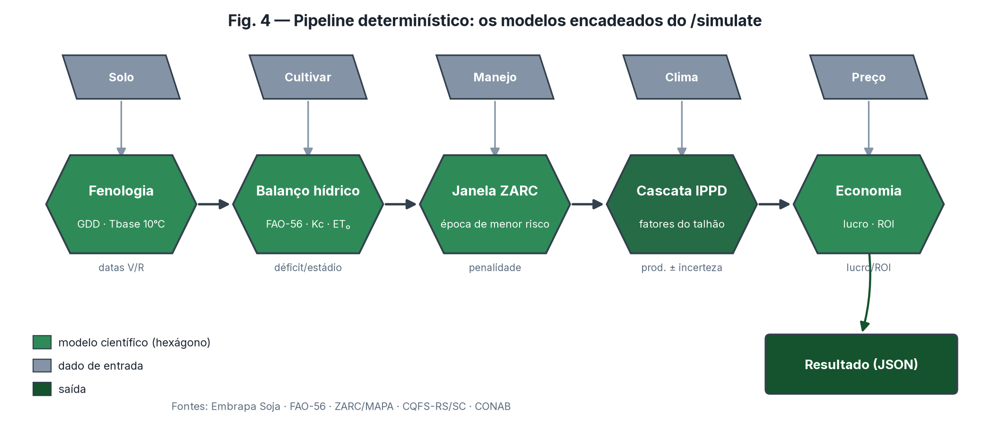
Fig. 4 — Encadeamento dos modelos científicos determinísticos do /simulate.
Figura 5 — Cascata IPPD: decomposição da produtividade (dados reais)
Objetivo: Tornar visível qual fator adiciona ou rouba produtividade — o momento em que o número vira explicação.
Elementos:
- Barra inicial = potencial genético da cultivar (95 sc/ha).
- Barras intermediárias = contribuição real de cada fator (verde = ganho, vermelho = perda).
- Barra final = produtividade esperada (54.4 sc/ha) com whisker de incerteza (± 9.1 sc/ha).
- Fatores com |Δ| < 0,6 sc/ha agrupados em 'Outros (≈0)' para clareza.
Relações:
- Cada barra parte do topo da anterior (conectores tracejados).
- Maiores perdas reais neste cenário: Água -26.0; Pragas -7.7; Daninhas -4.0 (sc/ha).
- A soma algébrica de todos os fatores sobre o potencial resulta na produtividade esperada.
Legenda: verde = ganho · vermelho = perda · cinza = potencial · verde-escuro = esperado · whisker = incerteza.
Interpretação: A produtividade final (54.4 sc/ha) é o potencial menos as perdas por fator; o maior fator negativo (Água, -26 sc/ha) é o gargalo acionável.
Mensagens-chave:
- O produtor vê exatamente ONDE perde produtividade.
- A priorização de investimento segue o maior Δ negativo.
- É o antídoto da caixa-preta: um número decomposto e auditável.
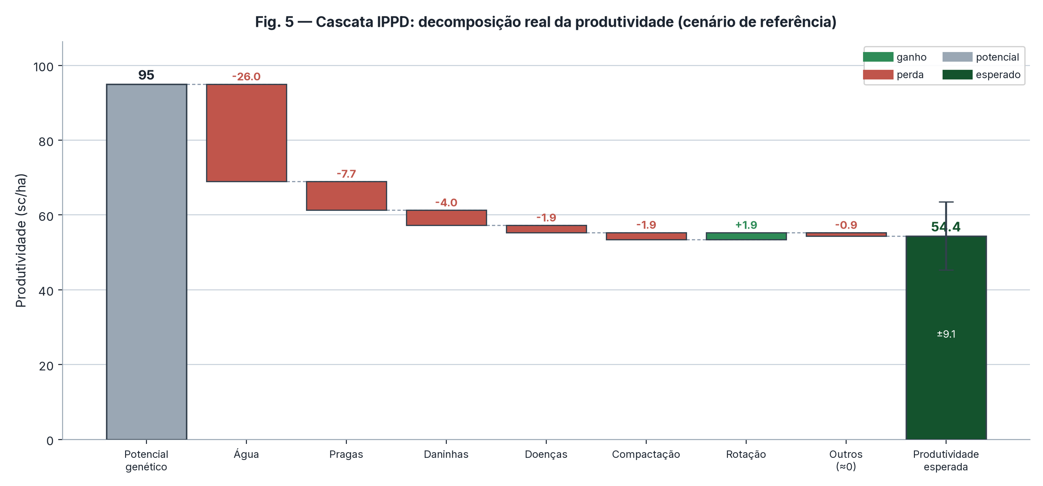
Fig. 5 — Cascata IPPD real: 95 → 54.4 sc/ha (cenário de referência).
Figura 6 — Monte Carlo sob ENSO: quantificação de risco (dados reais)
Objetivo: Mostrar que a saída não é um número único, e sim uma distribuição de resultados sensível ao clima (ENSO).
Elementos:
- Três distribuições de lucro/ha, uma por regime ENSO (La Niña, Neutro, El Niño), 3.000 safras cada.
- Linhas verticais tracejadas = mediana de cada cenário.
- Linha sólida em zero = break-even; área à esquerda = probabilidade de prejuízo.
- Caixa de anotação = P(prejuízo) e medianas reais por cenário.
Relações:
- Cada distribuição resulta de reamostrar clima e preço milhares de vezes e rodar o pipeline determinístico.
- O fator ENSO desloca a curva: El Niño (chuva ×1,18) à direita, La Niña (×0,74) à esquerda.
Legenda: La Niña (vermelho) · Neutro (azul) · El Niño (verde); tracejado = mediana; linha em zero = break-even.
Interpretação: Rodar a safra milhares de vezes revela a cauda de risco. Mediana de lucro: La Niña R$ 2092 · Neutro R$ 2483 · El Niño R$ 2848/ha.
Mensagens-chave:
- A pergunta 'qual a chance de prejuízo?' tem resposta numérica (La Niña 0.2% · Neutro 0.1% · El Niño 0.0%).
- O risco é explicitamente ligado ao ENSO, o driver climático nº 1 da região.
- Decisão sob incerteza — muito mais honesto que um único número.
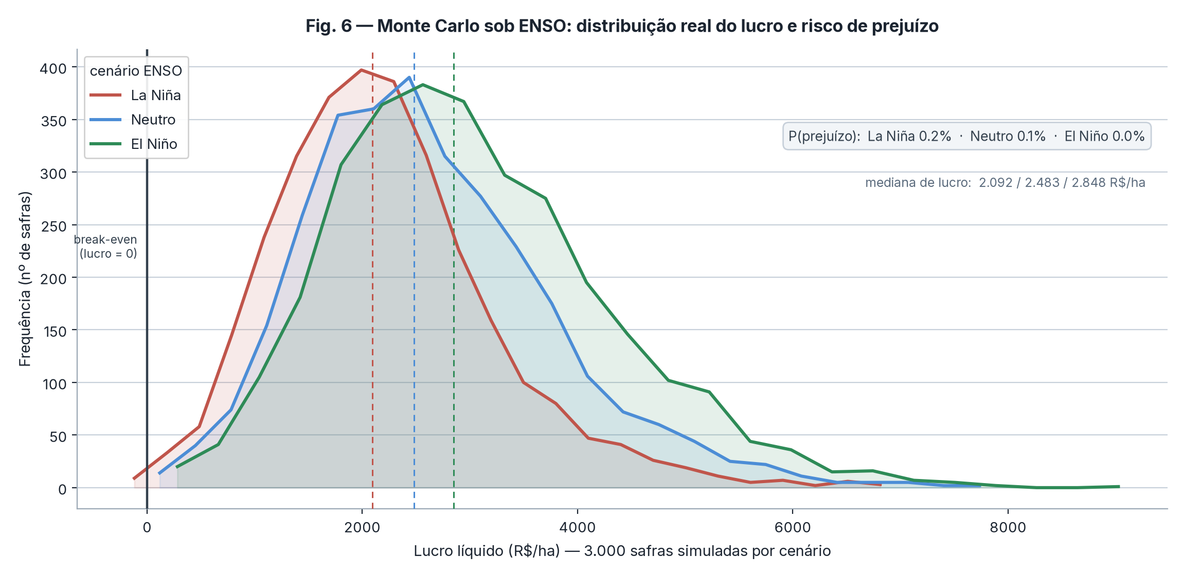
Fig. 6 — Distribuição real do lucro por regime ENSO (3.000 simulações por cenário).
Figura 7 — Motor de conhecimento: calibração previsto × colhido (dados reais)
Objetivo: Mostrar o único ponto onde entra 'IA' e por que ela é estatisticamente honesta com pouco dado.
Elementos:
- Painel (a): erro médio absoluto (MAE) sem e com calibração, à medida que safras reais são registradas.
- Painel (b): |viés| aplicado (barras âmbar) e confiança n/(n+3) (linha índigo).
- Setas verticais em (a) = redução de erro obtida pela correção.
Relações:
- A cada safra, compara-se previsto × colhido; o resíduo médio vira uma correção aditiva encolhida por n/(n+3).
- O viés cresce em direção ao valor verdadeiro conforme a confiança sobe.
Legenda: vermelho = MAE sem calibração · verde = MAE com calibração · âmbar = |viés| · índigo = confiança.
Interpretação: Num talhão com viés sistemático, a calibração reduz o MAE de 5.0 → 1.9 sc/ha em 5 safras, enquanto a confiança sobe de 0.25 → 0.62.
Mensagens-chave:
- Aprende sem 'big data': melhora já na primeira safra registrada.
- O fator de encolhimento n/(n+3) evita superajuste com poucos dados.
- O Monte Carlo capta o clima; a calibração capta o viés do talhão — papéis complementares.
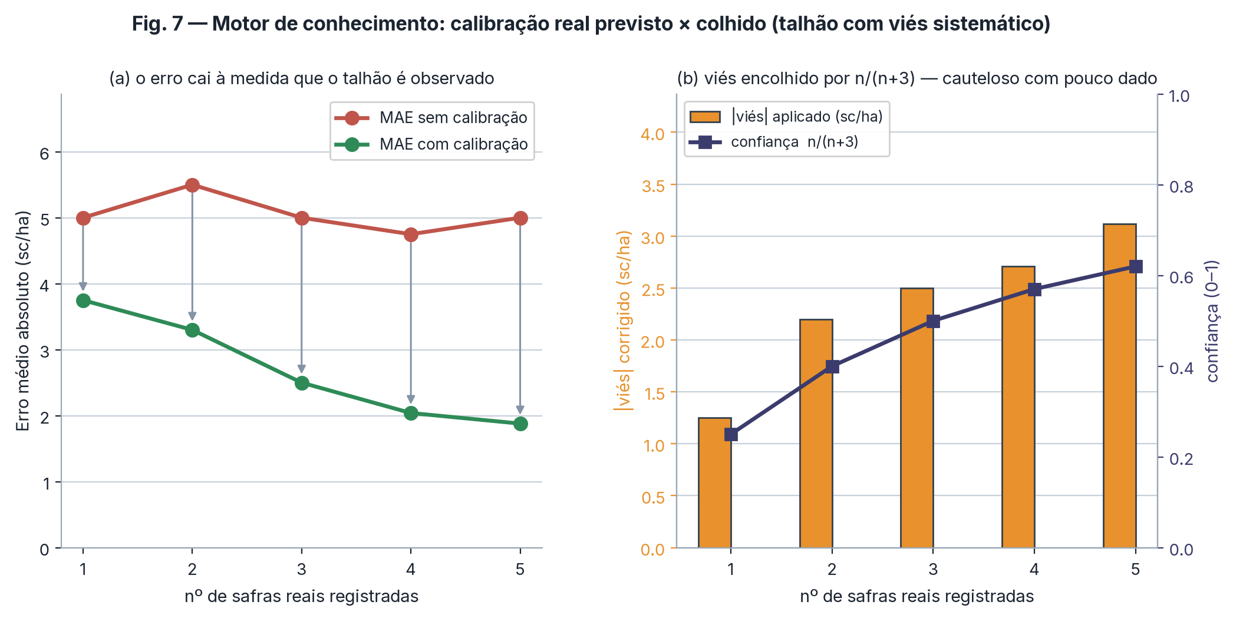
Fig. 7 — Calibração real: MAE 5.0 → 1.9 sc/ha; confiança 0.25 → 0.62.
Figura 8 — Diagrama de sequência de uma simulação
Objetivo: Amarrar as Figuras 2 e 4 num fluxo temporal concreto: o que acontece ao clicar 'Simular'.
Elementos:
- Cinco lifelines: Agricultor, Web, API, agro_engine, Cache/DB.
- Oito mensagens numeradas, de cima para baixo.
- Auto-mensagem no agro_engine = execução interna do pipeline (fenologia → … → Monte Carlo).
Relações:
- 1 clique → 2 POST /simulate → 3 busca de clima (cache/DB) → 4 simulate() → 5 pipeline interno → 6-8 retornos até a renderização.
- Mensagens de retorno em tracejado; chamadas em linha sólida.
Legenda: chamada síncrona (linha sólida) · retorno (linha tracejada); cor de cada lifeline segue a paleta.
Interpretação: A resposta sai em segundos; /simulate é stateless e o clima é cacheado para não consultar API externa a cada clique.
Mensagens-chave:
- O motor é chamado in-process, garantindo baixa latência.
- /simulate é sem estado — é o 'laboratório virtual' que permite testar cenários livremente.
- O clima externo é consultado uma vez e reutilizado.
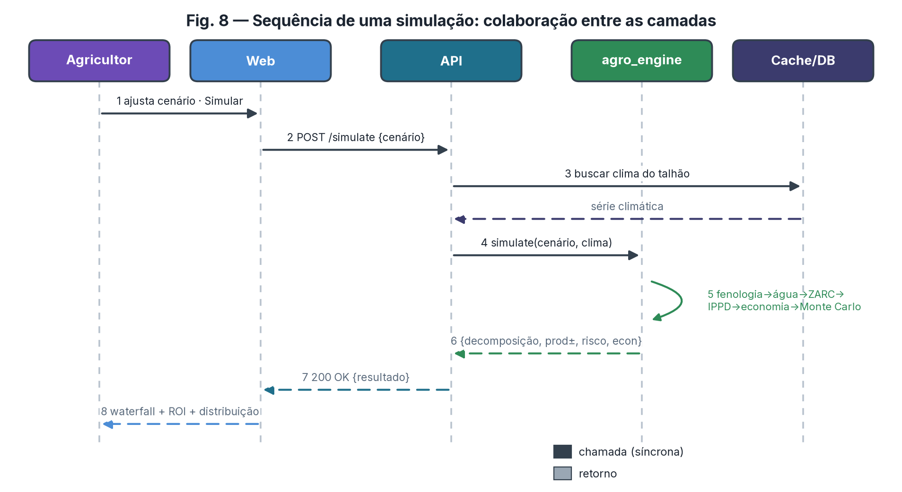
Fig. 8 — Colaboração temporal entre as camadas em uma requisição de simulação.

Tabela A — Módulos do motor: responsabilidade e base científica
Os nove módulos científicos centrais do agro_engine. Cada um responde a uma pergunta e é coberto pela suíte de testes (124 testes, 100% verdes).
Módulo | Pergunta que responde | Entrada → Saída | Base científica
phenology | Quando ocorre cada estádio? | clima + cultivar → datas V/R | Graus-dia (GDD), Tbase 10 °C
water_balance | Quanta água faltou por estádio? | clima + solo → déficit hídrico | FAO-56 (Kc, ET₀)
sowing_window | A época é de risco? | município + data → penalidade | ZARC/MAPA–Embrapa
yield_model (IPPD) | Quanto e por quê? | fatores → prod. ± incerteza | Decomposição multiplicativa (IPPD)
economics | Compensa financeiramente? | prod. + custos + preço → lucro/ROI | Contabilidade de custos (CONAB)
montecarlo | Qual o risco? | cenário → distribuição + P(prejuízo) | Monte Carlo (3.000 it.) + ENSO
knowledge | Como corrigir a previsão? | previsto × colhido → viés/confiança | Encolhimento estatístico n/(n+3)
radar | Como está o talhão hoje? | cenário → 6 dimensões + score | Agregação diagnóstica
decision | O que fazer primeiro? | cenário → fila por Δlucro | Monte Carlo pareado

Tabela B — Fontes de dados: licença, custo e status
Todas as fontes ativas são abertas e gratuitas — viabilizando custo operacional próximo de zero.
Fonte | Variável | Licença / custo | Resolução / atualização | Status
NASA POWER | clima + radiação | pública / gratuita | diário · desde 1981 | ativo
Open-Meteo | clima diário | CC-BY / gratuita | diário · desde 1940 | ativo
INMET / BDMEP | clima (estações) | pública / gratuita | diário · local | ativo
ZARC / MAPA | janela de semeadura | pública / gratuita | por município + solo | ativo
CQFS-RS/SC | interpretação de solo | referência técnica | tabelas de recomendação | ativo
CONAB | preços e custos | pública / gratuita | mensal / safra | ativo
Sentinel-2 | NDVI/EVI/NDRE | Copernicus / gratuita | 10 m · 5 dias | futuro

Ordem lógica de apresentação
Contexto (Fig. 1) → Arquitetura (Fig. 2) → Filosofia (Fig. 3) → Pipeline (Fig. 4) → Cascata (Fig. 5) → Risco (Fig. 6) → Aprendizado (Fig. 7) → Sequência (Fig. 8) → Tabelas A e B. A sequência vai do 'o quê' ao 'como', e do determinístico ao probabilístico/adaptativo — a narrativa científica esperada em defesa e artigo.

